ROZMACH
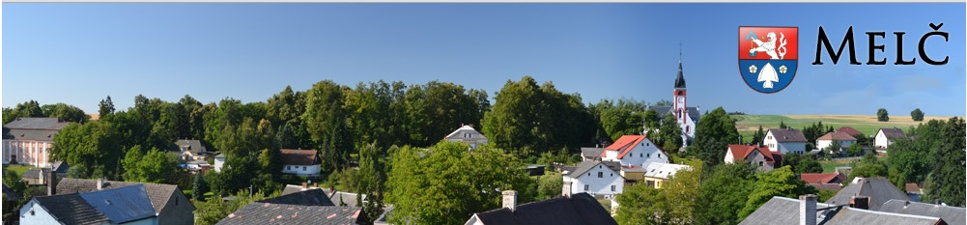
zpravodaj Obecního úřadu v Melči číslo 02/2014 vyšlo dne 27.03.2014

INFORMUJEME . . .

Vážení spoluobčané,

dovolte mi pozdravit Vás a krátkým příspěvkem informovat o probíhajících a připravovaných investičních akcích, které máme v plánu, a které bychom rádi v první polovině roku uskutečnili.
Nejdříve se vrátím k akci ,,kompostéry‘‘, kdy probíhala anketa ohledně Vašeho zájmu. Tuto anketu jsme vyhodnotili a na základě kladných ohlasů jsme zpracovali žádost o dotaci, kterou jsme za naší obec předali sdružení obcí pod názvem Venkovský mikroregion Moravice. Toto sdružení shromažďovalo žádosti okolních obcí, které se tohoto projektu účastnily a podalo hromadnou žádost na Krajský úřad Moravskoslezského kraje v Ostravě o poskytnutí dotace za celý mikroregion, kdy je větší šance na získání lepšího bodového hodnocení celé akce a následně získání dotace. V měsíci únoru jsem na základě vašich dotazů, jak to s kompostéry vypadá, kontaktoval projektového manažera Venkovského mikroregionu Moravice, aby mě informoval o průběhu celé akce. Bylo mi řečeno, že je vše na dobré cestě, a že mikroregion dotaci pravděpodobně obdrží. Chtěl jsem vědět bližší termín, protože za chvíli nastane doba, kdy bude potřeba kompostovat a bylo mi sděleno, že pravděpodobné obdržení kontejnerů bude ve druhé polovině letošního roku. Takto alespoň krátká informace k celé akci.
Dále byly v průběhu prvního čtvrtletí výběrovou komisí vyhodnoceny nabídky týkající se zakázky na ozelenění obce a rekonstrukce školní zahrady „Pod čapím hnízdem“.
S první akcí ozelenění obce by se mělo začít začátkem měsíce dubna a druhá akce začne následně v měsíci květnu. Náklady na první akci představují částku 454 326,- Kč a náklady druhé akce činí částku 701 104,- Kč.
V měsíci březnu byly zahájeny práce na budově horní školy, kde probíhají v současné době odkopy základů pro jejich zateplení.
V měsíci dubnu bychom chtěli začít s opravami střechy na smuteční síni, kdy plánujeme malé stavební úpravy a úpravy sklonu stávající střechy. Dále bude na příjezdu od Mikolajic nainstalováno turistické odpočívadlo s turistickou mapou, na které jsme přes Venkovský mikroregion Moravice získali dotaci z krajského úřadu.
Do konce měsíce března bylo možno podat žádost na krajský úřad o dotaci na výměnu oken u bytových domů. Tohoto jsme samozřejmě využili a podali žádost na již dlouho plánovanou výměnu oken v budově bývalé školky, dnes bytový dům č. 68, kde jsou okna v havarijním stavu. Výsledek bude bohužel znám až v polovině roku, ale věřím, že se nám tato akce podaří zrealizovat, ať už s dotací nebo bez ní.
Také nás čeká oprava kanalizace u bytových domů č. 202, 203, 204, o které jsem již informoval v předchozím vydání zpravodaje, z důvodu havarijního stavu této kanalizace a dále oprava další části kanalizace v mateřské školce ze stejného důvodu.
Nesmíme také zapomínat na náš Dům s pečovatelskou službou v Melči-Mokřinkách, kde jsme museli v tomto měsíci z důvodu poruchy provést nutnou opravu kompresoru tepelného čerpadla. Oprava nás bude stát cca 210 000,- Kč z rozpočtu obce. U domu s pečovatelskou službou plánujeme nainstalovat altán, který bude sloužit k odpočinku zdejších nájemníků.
Jsem také nesmírně rád, že se nám konečně blíží dlouho očekávaný bezúplatný převod poslední části pozemku okolo tohoto domu, kdy bylo zejména v loňském roce spousta ježdění na Úřad pro zastupování státu ve věcech majetkových, papírování a přípravy pro tento převod, který se táhl bezmála 10 let. Za toto bych chtěl poděkovat všem, kteří se na této papírové válce podíleli.
V první polovině roku bych chtěl nechat na základě reklamace opravit cestu tzv. „Záhumení“, jak jsem již také dříve informoval.
Tímto bych rád ukončil výčet plánovaných akcí na první polovinu letošního roku a jen připomenul, že veškeré financování výše uvedených akcí bude probíhat z vlastních zdrojů obce, bez využití úvěrů.
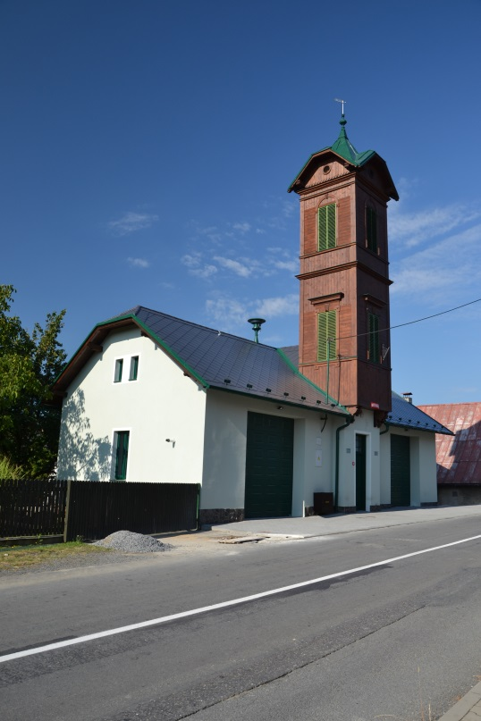
Začátkem roku jsme na základě dohody s projekční kanceláří, která navrhovala rekonstrukci hasičské zbrojnice, přihlásili naši hasičárnu do soutěže ,,Opavská cena J. M. Olbricha“ udělovanou za kvalitní architektonické rekonstrukce uskutečněné na území Opavska v letech 2012-2013. Dne 25.03.2014 vyšel v Regionu Opavsko (červený region), v příloze „stavba“ článek k této udělované ceně a také fotografie naší hasičárny. Tuto cenu uděluje občanské sdružení Za Opavu. I vy můžete podpořit tuto soutěž v hlasování na internetových stránkách tohoto sdružení:
http://www.zaopavu.cz/view.php?cisloclanku=2014030004 – formulář pro hlasování naleznete na konci za přehledem nominovaných staveb.
Odborná porota bude v nejbližších dnech hodnotit došlé návrhy a poté vybere vítěze.
Také bych Vás rád pozval na akci pořádanou v dubnu volejbalovým týmem obce Melč, a to na jarní úklid okolí příjezdových cest do naší obce. Tímto bych rád poděkoval všem těm, kterým záleží na vzhledu obce a těm, kteří se na organizaci této akce a samotném úklidu podílejí.
O dalších kulturních a společenských akcích, na které jste srdečně zváni, Vás jistě bude informovat níže kulturní výbor, kterému bych chtěl popřát, ať se jim všechny plánované kulturní akce podaří a aby jim hlavně přálo počasí.

Martin Urbanský
Starosta obce Melč
Výňatek ze „Zprávy Obvodního oddělení Policie ČR Vítkov za rok 2013“

Přehled o zjištěné trestné činnosti v celém teritoriu OOP Vítkov za rok 2013 ve srovnání s rokem 2012:
2012 2013 rozdíl

Počet skutků celkem 298 388 + 90 skutků (+ 23 %)
Objasněno celkem 173 216 + 43 skutků
Objasněno v % 58,05 55,67 - 2,38 %

Obvodní oddělení Vítkov evidovalo v roce 2013 v obci Melč celkem 5 trestných činů. V naprosté většině (ve 4 případech) se jedná o majetkovou trestnou činnost, tedy krádeže a krádeže vloupáním, v jednom případě o trestný čin zanedbání povinné výživy. Obvodní oddělení Vítkov eviduje celkem 9 přestupků spáchaných v obci Melč. Zde se jedná o přestupky proti majetku, přestupky proti občanskému soužití.

Informace Městského úřadu ve Vítkově

Městský úřad Vítkov, Odbor sociálních věcí, úsek sociálních služeb a prevence:

- poskytuje základní a odborné sociální poradenství, zprostředkovává pomoc odborných poradenských pracovišť, a to v širokém spektru problémů od exekucí, výživného, sociálních dávek v hmotné nouzi i pro zdravotně postižené, příspěvku na péči, problémů s bydlením apod.
- realizuje činnosti sociální práce vedoucí k řešení nepříznivé sociální situace a k sociálnímu začleňování osob
- vyhledává klienty sociální práce, posuzuje životní situace a realizuje přímou sociální práci s klientem, zaměřenou na změnu klienta
- rozhoduje o ustanovení zvláštního příjemce pro přebírání dávky důchodového pojištění
- zajišťuje výkon státní správy v oblasti péče o osoby se zdravotním postižením nebo duševním onemocněním, o osoby pečující o osoby závislé na péči jiné osoby, o osoby s různým stupněm omezení ve svéprávnosti, osoby ohrožené sociálním vyloučením, osoby ohrožené rizikovým způsobem života, o oběti agrese, trestné činnosti a domácího násilí, o osoby bez přístřeší, nezaměstnané a rodiny s dětmi a v oblasti prevence a zdravotnictví
- zjišťuje potřeby poskytování sociálních služeb osobám nebo skupinám na svém území, zajišťuje dostupnost informací o poskytování sociálních služeb, spolupracuje s dalšími obcemi a s poskytovateli sociálních služeb
- koordinuje poskytování sociálních služeb a poskytuje odborné sociální poradenství osobám ohroženým sociálním vyloučením z důvodu předchozí ústavní nebo ochranné výchovy nebo výkonu trestu, osobám, jejichž práva a zájmy jsou ohroženy trestnou činností jiné osoby, a osobám, jejichž způsob života může vést ke konfliktu se společností, přitom spolupracuje se zařízeními pro výkon ústavní nebo ochranné výchovy s Vězeňskou službou ČR, Probační a mediační službou ČR, správními úřady a územními samosprávnými celky
- vydává doklad se speciálním označením vozidel „Parkovací průkaz označující vozidlo přepravující osobu těžce zdravotně postiženou“

Bližší informace Vám podáme na Městském úřadě, náměstí Jana Zajíce 4,
Odbor sociálních věcí, na telefonních číslech: 556 312 233, 556 312 227, 556 312 225
http://www.vitkov.info/mestsky-urad/mestsky-urad/organizacni-struktura/subjekt-odbor-socialnich-veci-11.html
Masarykova základní škola a mateřská škola informuje…..

MY v SUOMI

„V měsíci březnu jsme v rámci mezinárodního projektu Comenius navštívili takřka bezplatně partnerskou základní školu ve Finsku v městě Kirkkonummi. V delegaci bylo celkem sedm žáků deváté třídy a jako doprovod tři pedagogové z naší základní školy. Ubytování jsme měli zajištěno u hostitelských rodin, které se o nás bezvadně po celou dobu pobytu staraly. Měli jsme naplánovaný bohatý program, ve kterém bylo mimo jiné přivítání delegace v jejich krásné základní škole, navštívení přírodního centra (Haltia), prohlídka místního kostela a přírodního areálu Hvitträsk. Pobyt ve škole byl vůbec ten nejzajímavější a nejintenzivnější. Kromě seznámení se s podmínkami ve výuce nám neušlo ani vybavení učeben, absolvovali jsme rovněž hodinový kurz finštiny, a zatímco pánové ocenili trénink s profesionálním boxerem a exmistrem Evropy (Amin Asikainen), dámy se zatajeným dechem sledovaly přípravu typického finského jídla zvaného “karjalanpiirakka“. Nechyběla ani společná výprava do blízkého hlavního města Helsinki, kde jsme kromě jiného stanuli na olympijském stadionu, jenž se stal tichým svědkem dech beroucích sportovních výkonů manželů Zátopkových. Poslední chvíle s hostitelskými rodinami jsme strávili v místní pizzerii a veskrze jsme je věnovali poděkování za péči a rozloučení.

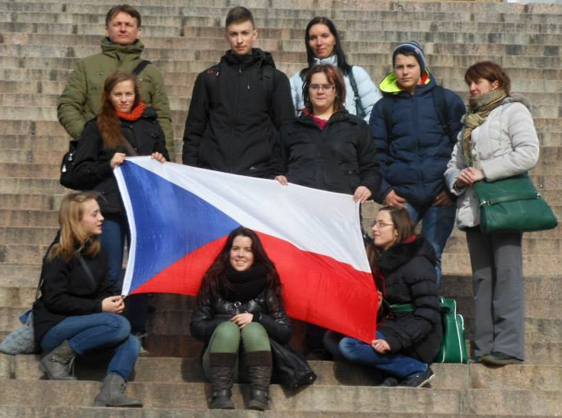
Těchto společně strávených šest dnů jsme si, myslím, pořádně užili a velké díky patří nejenom učitelům, kteří nás doprovázeli a byli nám velkou oporou, ale především škole, jež nám tento pobyt umožnila.“
Lukáš Urbanský, IX.A

BRONZOVÍ florbalisté

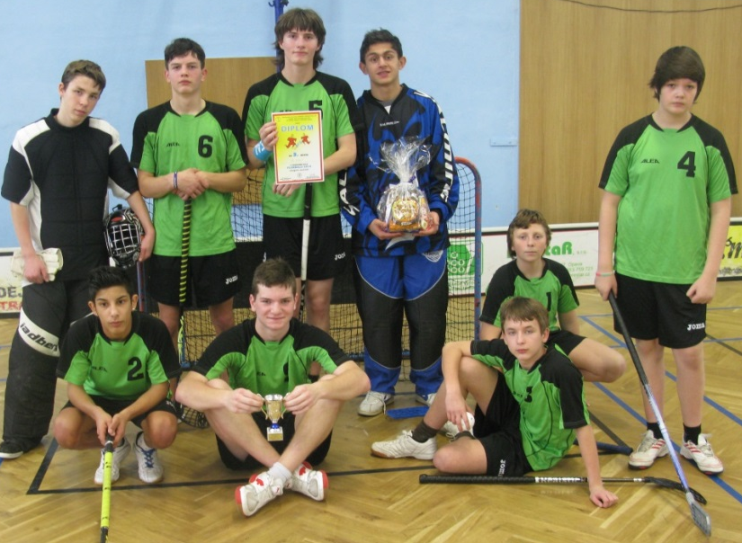
Kolébkou florbalu, poměrně mladého halového sportu, jsou USA, nicméně do povědomí sportovců se dostal až přičiněním švédským a finským. Možná pro svou výraznou podobnost s hokejem se tento kolektivní sport stal velmi oblíbeným i u nás, v Čechách, a to napříč věkovými kategoriemi. Snad největší zájem o tento sport je mezi teenagery, a tak jakýkoli úspěch v rámci okrsku či okresu je v silné a početné konkurenci potěšující a hodný obdivu. Takový husarský kousek mezi jednoznačnými favority se podařil devítce našich žáků (J. Kratochvíl, J. Holzbauer a D. Martinek z IX.A, A. Behár, J. Petrivaldský, P. Hrnčíř, P. Kotlár, V. Martinek z VIII.A a F. Wontroba ze VII.A), kteří pod vedením zkušeného „hecíře“ pana učitele Vladimíra Kornase jednoznačně vyhráli okrsek, aby si následně v okresu vybojovali skvělý bronz. Konečně si tedy dovolujeme poděkovat všem jmenovaným za velmi dobrou reprezentaci školy.

Cena Jana Zajíce putovala opět do rukou žáka naší školy

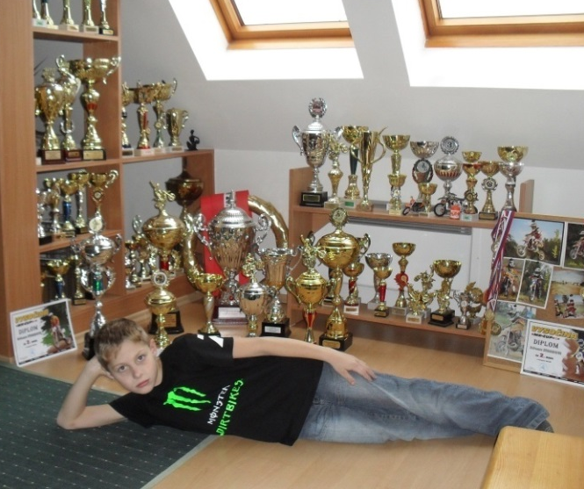
U příležitosti připomenutí dobrovolného odchodu Jana Zajíce, vítkovského rodáka, jenž se tak rozhodl, aby upozornil na neutěšenou politickou situaci roku 1969, se letos v únoru již po dvaadvacáté udílelo ocenění mladým výjimečným lidem. Jako možného kandidáta na Cenu Jana Zajíce naše škola vybrala Adama Straku, žáka třídy VI.A. Byť se jedná teprve o dvanáctiletého chlapce, jeho zkušenosti, dovednosti a trumfy na celorepublikovém a mezinárodním poli v motokrosu jsou naprosto bezkonkurenční. Stejný pohled na Adamovy úspěchy měla i výběrová komise, a tak si Adam právem poslední únorový pátek vychutnal další minuty slávy při udílení Ceny Jana Zajíce. Osobně mu přišli pogratulovat politici z regionu, stejně jako z parlamentu, starosta obce Melč i vedení školy. Slavnostní charakter celého podvečera navíc podtrhlo vystoupení kytarového mistra a pedagoga Štěpána Raka. Závěrem Adamovi přejeme, aby jeho jízdy za vítězstvím byly tak rychlé, čisté a vyhlášené jako technika kytarového mistra zvaná Rakovo tremolo.

Pedagog roku

U příležitosti mezinárodního Dne učitelů uděluje vedení školy v úzké spolupráci se zřizovatelem, jako výraz poděkování, čestný titul pedagog roku. Letos byl vybrán pan učitel Mgr. Vladimír KORNAS z důvodů svých nesporných pedagogických kvalit ve vztahu ke všem žákům, dále pro svou osobitou metodickou činnost a konečně pro nezpochybnitelné aktivity v oblasti grantové a projektové politiky.
Pan učitel působí na melčské základní škole již od roku 1980. Nejdříve jako řadový pedagog, od roku 1990 už jako zástupce ředitele, v letech 1999 – 2012 jako ředitel školy a nyní opět jako učitel. Pan učitel jako člověk charismatický, s hlubokým smyslem pro fair play, tedy především pro slušnost, čest, disciplínu, stejně jako osobnost vstřícná a tolerantní zanechal na poli melčského školství nesmazatelnou stopu. Z pozice zástupce ředitele byl v devadesátých letech stěžejní postavou v získání prestižního titulu Zdravá škola, jímž se naše škola pyšní dodnes. Už jako ředitel školy stál u přechodu školy do právní subjektivity. Nepopiratelná je jeho zásluha při obnově základního školství ve Štáblovicích, stejně tak byl styčnou postavou při integraci školství mikroregionu Melč. Za jeho vedení se podařilo realizovat několik projektů, za všechny jmenujme projekt Silesia, resp. příhraniční spolupráci s partnerskou polskou školou v Pszówě, dále díky osobnímu přičinění pana učitele nadstandardní projekt Venkovní víceúčelové sportoviště s umělým povrchem v Melči či projekt EU peníze školám, který přinesl žákům základní školy do učeben napříč ročníky slušné vybavení moderní didaktickou technikou.
Ať už v pozici ředitele, zástupce či řadového pedagoga vždy vystupoval a vystupuje jako člověk s mimořádným morálním kreditem a nepopiratelnou schopností žákům předat smysl a důležitost základních lidských vlastností jako jsou slušnost, pravdomluvnost, úcta, ohleduplnost a vzájemná pomoc. Stejně je pan učitel Vladimír Kornas vnímán mezi žáky i v kolektivu pedagogů, a plným právem tak získává čestný titul PEDAGOG ROKU.

Mgr. Pavel Piskovský, ředitel školy

NABÍDKA SBĚROVÝCH AKTIVIT VEŘEJNOSTI

Do sběru odpadových surovin se kromě žáků ve škole mohou zapojit i ostatní občané
naší obce.
Příkladem za všechny jsou v tomto směru aktivity klientů DPS v Mokřinkách,
za což jim právem náleží veliké poděkování.

Do konce května 2014 sbíráme pomerančovou, citronovou, mandarinkovou a citrusovou kůru, dále vršky z PET lahví, hliník a baterie.
Do konce dubna 2014 v rámci ekologické kampaně LITTER LESS provádíme
sběr drobných elektrospotřebičů.
V termínu od 28. 4. do 5. 5. 2014 se uskuteční sběr starého papíru,
klasickým způsobem, přistavením kontejneru.
Přidejte se k nám, podpořte své děti, udělejte něco dobrého pro naši Zemi!
S případnými dotazy se obracejte na paní Annu Schindlerovou.

* * * * * * * * * * * * * * * * * * * * * * * * * * * * * * * * * *
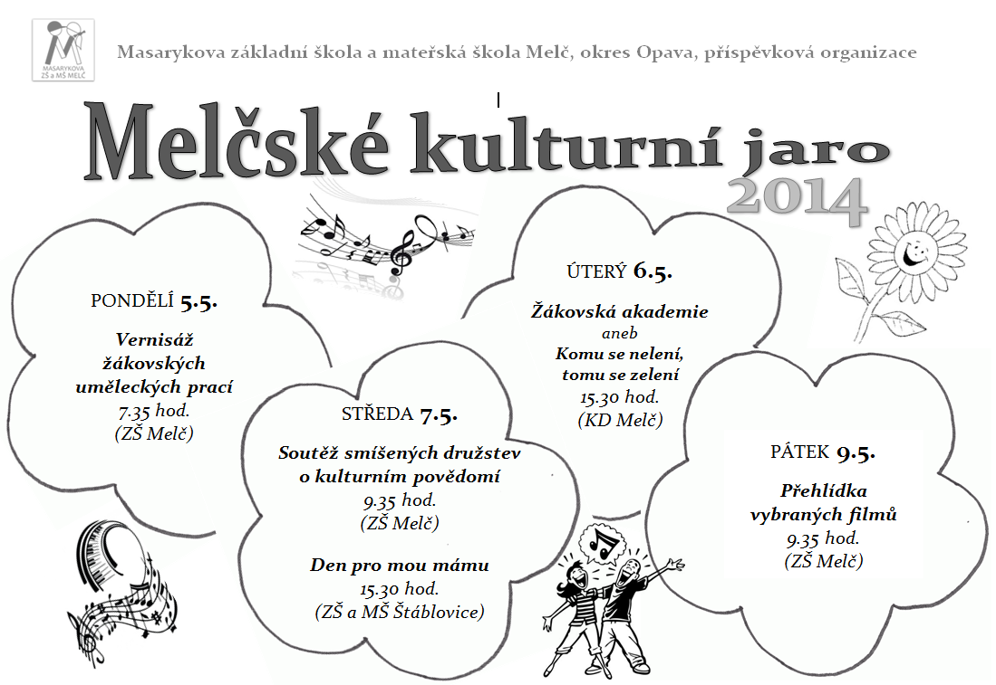

Zápis do mateřské školy Melč a Štáblovice na školní rok 2014/2015

Zápis proběhne 12. května 2014 od 13.00 do 16.00 hodin
Výdej žádostí
Žádost o přijetí dítěte k předškolnímu vzdělávání a evidenční list je nutné si vyzvednout předem, vyplnit a potvrdit lékařem. Vyzvednout formuláře si můžete v dané mateřské škole ve dnech 28. - 29. dubna 2014 od 13.00 do 16.00 hodin.
Příjem žádostí
Předem vyplněné žádosti a evidenční listy (potvrzené lékařem) zákonní zástupci odevzdávají v mateřské škole 12. května 2014 u zápisu.
K zápisu je nutno doložit občanský průkaz zákonného zástupce a rodný list dítěte.

Přijďte, těšíme se na Vás!

Zprávičky z dětského domova – v domově se stále něco děje

Jarní prázdniny – během jarních prázdnin jsme s dětmi uskutečnili pobyt na turistické základně asociace TOM v Kaménce u Vítkova. Na turistickou základnu jezdíme s dětmi pravidelně, dětem se zde líbí, užívají si života v jiném prostředí, než je náš dětský domov. Během pobytu v Kaménce děti se svými vychovateli vyjíždí do okolí na výlety a užívají si program plný her a zábavy. Děti byly během tohoto pobytu pozvány na vernisáž výstavy paní Pavly Hájkové, se kterou náš dětský domov již delší dobu spolupracuje. Děti si připravily malé kulturní vystoupení, kterým byla výstava zahájena. Výstava se konala v Novojičínském kulturním centru na Staré poště.
V měsíci únoru se již tradičně konají karnevaly. Letošní maškarní karneval byl tematicky zaměřen na postavičky z večerníčků. Karneval pořádá Kulturní výbor Melč v KD a naše děti se ho vždy rády účastní. I letošní karneval se nám velice líbil, pobavili jsme se společně s ostatními rodiči a dětmi z obce a okolí.
Vyhodnocovali jsme výsledky školní práce našich dětí za 1. pololetí školního roku. Setkali jsme se s dětmi společně ve velkém komunitním kruhu. Snaživé a pilné děti převzaly z rukou vedení dětského domova odměny. Ostatní děti slíbily, že se v dalším pololetí budou více učit a budou se snažit zlepšit si svůj prospěch.
V březnu proběhl v Praze v hotelu Grand Bohemia galavečer Nadace Yvetty Blanarovičové La Sophia. Na tomto galavečeru vystoupila naše nadaná dívka zpěvačka Anička Capinská. Galavečera se účastnily známé postavy populární hudby jako Michal David, Bára Basiková, Yvetta Blanarovičová, modelky Ivana Christová a Iva Kubelková, sportovci např. Tomáš Ujfaluši aj. Pro dívku byl tento večer velkým zážitkem a motivací do dalšího zpívání.
Pravidelně navštěvujeme představení ve Slezském divadle v Opavě.
Zúčastňujeme se akcí, které pořádají naši kolegové z jiných dětských domovů v Moravskoslezském kraji. V březnu jsme byli v dětském domově ve Fulneku na turnaji v deskových hrách. Děti si zahrály Dámu; Člověče, nezlob se a jiné známé hry. Pobavily se a zasoutěžily.
Poslední víkend v březnu 29. - 30.3.2014 budeme soutěžit o pohár na 6. celostátním florbalovém turnaji DD v Ústí nad Labem. Také na tento turnaj již jezdíme pravidelně několik let a jsme ostatním účastníkům srovnatelnými soupeři. Naše děti jsou sportovci tělem i duší, sportují rády. Držme jim pěsti, ať se umístí na předním místě.
Tak jako to bývá v každé domácnosti i my se budeme s dětmi připravovat na svátky jara. Uklízíme v parku i kolem celého dětského domova. Náš domov si postupně velikonočně zdobíme, vyzkoušíme si různé techniky malování kraslic, upečeme si tradiční mazance, velikonočního beránka a velikonoční cukroví. Tradice jsou něčím, co nás všechny spojuje a vytváří naši společnou rodinnou budoucnost. I přesto, že je naše rodina poněkud větší, snažíme se, aby o Velikonocích bylo i dětem, které svou rodinu nemají, dobře a aby byly spokojené a šťastné.

Mgr. Jiřina Bejdáková
ředitelka DD Melč
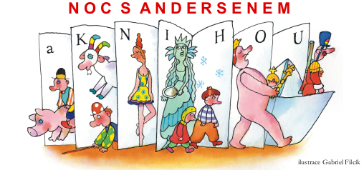
V pátek 4. dubna 2014 se u příležitosti Mezinárodního dne dětské knihy uskuteční v Obecní knihovně v Melči ,,Noc s Andersenem“. Vybraní malí čtenáři naší knihovny se mohou těšit na detektivní pátrání po komisaři Vrťapkovi, na různé hry a především na tajemnou noc s pohádkovými knihami v knihovně.

* * * * * * * * * * * * * * * * * * * * * * * * * * * * * * * * * * * * * * * * * * * *
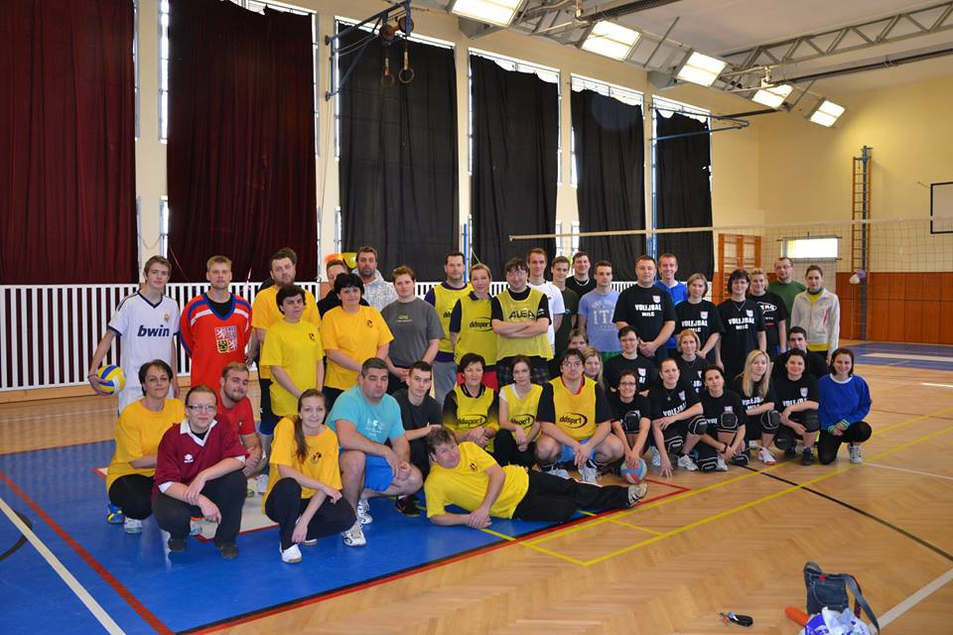
Volejbalová parta Melč děkuje za hojnou účast na volejbalovém turnaji a současně zvou
u příležitosti DNE ZEMĚ 2014

na tradiční „Sběr odpadků“ v okolí obce Melč

Kdy: pátek 11.04.2014 v 16.00 hodin
Kde: sraz u hospůdky „Na trojce“
S sebou: pracovní oděv včetně rukavic

Možnost večerního opékání u hospody, jídlo každý své.
Při nepřízni počasí se akce ruší.

* * * * * * * * * * * * * * * * * * * * * * *

22. duben
DEN ZEMĚ

K oslavám tohoto svátku se hlásí více než miliarda lidí
ve 175 státech světa. Lidé jej slaví na celé planetě bez ohledu na původ, víru či národnost. Den Země zdomácněl i u nás v České republice a naše školky vyhlašují k tomuto svátku již tradičně soutěž pro rodiče a děti s názvem
Komu se nelení, tomu se zelení
aneb
Netřídíš-li odpady, zbydou na světě jen plastové zahrady!

Srdečně zveme všechny občany ve dnech 22.4. - 28.4.2014 na obecní úřad, kde bude instalována výstava dětských prací z odpadových materiálů ,,Flora 2014“.
Jak bude vypadat svět za pár desítek let?
Navštiv naši ,,Floru 2014“ a dozvíš se to hned!

UPOZORŇUJEME ….

Obecní úřad v Melči Vás upozorňuje na termín platby poplatků za psy na r. 2014, který je splatný do 31.03.2014.

Dále upozorňujeme na každoroční platbu poplatku ve výši 100,- Kč v souvislosti s podanými žádostmi o pronájem obecního bytu. Pokud tento poplatek nebude v roce 2014 uhrazen, bude v následujícím roce dříve podaná žádost vyřazena z evidence.

V neposlední řadě upozorňujeme na úhradu poplatků za svoz odpadů na rok 2014, který byl jednorázově splatný do 28.02.2014, splatnost druhé splátky je k 30.06.2014.

KULTURA
Kulturní výbor svazu čarodějnic

Ježibabská ulice č. 6

Melč
POZVÁNKA
NA XI. SLET ČARODĚJNIC V MELČI


Sraz čarodějnického průvodu je ve středu 30. dubna 2014 v 17.00 hodin na rozcestí ,,U MYSLIVNY“. Dostavte se ve svém slavnostním čarodějnickém úboru! Průvod se tradičně bude ubírat vesnicí směr fotbalové hřiště.
Na hřišti bude připravena vatra, krámek u Baby Jagy, pro děti bude k dispozici skákací hrad a letos poprvé zahájí svou činnost ,,Věštírna pro dospělé“. Za nepatrnou částku 10 Kč Vás čeká originální pohled do budoucna!
Pro tvořivé čarodějnice také vyhlašujeme soutěž s názvem LEKTVAR 2014 o nejlepší míchaný alkoholický nebo nealkoholický nápoj. Upozorňujeme předem, že nápoj musí být poživatelný, ingredience musí být z použitelných, nezávadných zdrojů (bez metanolu!) a hodnotí se i vzhled či servírování lektvaru. Neváhejte a míchejte! Těšíme se na ochutnávku.

Slet končí, až kohout třikrát zakokrhá!

Sbor dobrovolných hasičů Melč moc děkuje občanům Melče za příspěvky
při masopustním průvodu.
Příspěvky byly štědré a poslouží k dalším hasičským aktivitám.
Taky je nutno poděkovat i občanům, kteří se na organizaci podíleli!
Těšíme se i v příštím roce na vaši hojnou účast!

U této příležitosti vás zveme na
Oldies párty

Hraje: DJ Toša
Dne : 26.04.2014 ve 20.00 hodin v KD Melč
Vstupné: 50 Kč

Výlet za krásami naší vlasti

Kulturní výbor Melč organizuje pro všechny občany obce Melč výlet do Velkých Karlovic a Nošovic u Frýdku-Místku. Ve Velkých Karlovicích navštívíme muzeum, kde shlédneme expozici, která poskytuje charakteristický obraz života lidí v tomto rázovitém koutu Valašska a dřevěný kostel Panny Marie Sněžné. Dalším místem návštěvy bude Sklenářství p. Horáka ve vedlejší Karolínce, který nám předvede ukázku uměleckého broušení skla. Rezervaci na oběd máme zajištěnu v Hospodě Kyčerka, která nabízí ty pravé valašské speciality. Poté přejedeme do pivovaru Radegast v Nošovicích, kde máme objednánu dvouhodinovou exkursi i s degustací piva ve věži nad pivovarem. Prohlídku Pivovarnictví mohou absolvovat pouze návštěvníci starší 6-ti let, tudíž tentokrát je výlet určen spíše pro dospělé.
Výlet plánujeme na sobotu 17.05.2014 s odjezdem z autobusového nádraží v 6.30 hodin, návrat v cca 19.30 hodin. Výletník si hradí cenu jízdného (cena bude včas oznámena), eventuálně cenu poživatin, během cesty zakoupených (včetně oběda). Exkurse a vstupné bude hrazeno obecním úřadem. Zájemci se mohou hlásit na Obecním úřadě v Melči, u Šárky Schromové, do 30.04.2014 (tel. č. 556 309 012).

VELIKONOCE

Milí farníci,

blíží se nejslavnostnější okamžiky celého liturgického roku – svátky utrpení, smrti a zmrtvých-vstání Ježíše Krista – Velikonoční svátky.
Proto Vás všechny srdečně zvu na prožívání jednotlivých slavení spolu s námi do kostela sv. Antonína Paduánského v Melči.
Květná neděle – 13.4., 7.30 hod. – průvod, mše sv. a Pašie na památku Ježíšova slavného vstupu do Jeruzaléma
Zelený čtvrtek – 17.4., 17.30 hod. – Památka Večeře Páně, ustanovení eucharistie a kněžství
Velký pátek – 18.4., 17.30 hod. – Památka utrpení a smrti Ježíše Krista
Bílá sobota – 19.4. – v tento den se neslaví mše sv. a neudělují se svátosti, věřící se modlí u Ježíšova hrobu
Velikonoční vigilie – 19.4., 19.45 hod. – začíná doba velikonoční; oslava Ježíšova zmrtvýchvstání a udílení svátostí dospělému
Velikonoční neděle Zmrtvýchvstání Páně – 20.4., 7.30 hod. – největší slavnost celého roka
Velikonoční pondělí – 21.4., 7.30 hod.
o. Peter A. Kerak, farář

Přišel jsem si pro pomlázku, nastavuji dlaň.
Běžím rychle přes dva vrchy jako hbitá laň.
Běžím rychle jako zajíc, chci se Vás dnes ptát,
kolik vy mně těch vajíček chcete dneska dát.

Když mi dáte pár vajíček bílých jako sníh,
uvidíte, jakou radost budu míti z nich.
Když mi dáte jenom jedno, budu taky rád,
za pomlázku hodně zdraví já Vám budu přát.

Slunečné a pohodové velikonoční svátky plné radosti, štěstí a lásky Vám přejí zaměstnanci obecního úřadu a zastupitelstvo obce.

SPORT

Rozlosování pro muže na jaro 2014

 | Utkání | Datum | Hodina | Den
1. | BRUMOVICE – MELČ | 29.03. | 15:30 | SO
2. | MELČ – VÍTKOV „B“ | 12.04. | 16:00 | SO
3. | KYJOVICE – MELČ | 20.04. | 16:00 | NE
4. | MELČ – BUDIŠOV n. B. | 26.04. | 16:00 | SO
5. | BŘEZOVÁ – MELČ | 03.05. | 16:30 |   SO
6. | MELČ – SLAVKOV „B“ | 10.05. | 16:30 | SO
7. | VÁVROVICE – MELČ | 17.05. | 17:00 | SO
8. | MELČ – HLAVNICE | 24.05. | 17:00 | SO
9. | DOLNÍ ŽIVOTICE – MELČ | 01.06. | 10:00 | NE
10. | MELČ – CHVALÍKOVICE | 07.06. | 17:00 | SO
11. | MELČ – HOLASICE | 14.06. | 17:00 | SO
12. | NOVÉ SEDLICE – MELČ | 21.06. | 17:00 | SO

Rozlosování pro žáky na jaro 2014

 | Utkání | Datum | Hodina | Den
1. | MELČ – BUDIŠOV n. B. | 12.04. | 14:00 | SO
2. | MELČ - BŘEZOVÁ | 26.04. | 14:00 | SO
3. | SUCHÉ LAZCE - MELČ | 04.05. | 15:00 | NE
4. | MELČ – MALÉ HOŠTICE | 17.05. | 15:00 | SO
5. | BRUMOVICE – MELČ | 24.05. | 14:45 | SO
6. | ZLATNÍKY – MELČ | 31.05. | 17:00 | SO
7. | MELČ – VELKÉ HERALTICE | 07.06. | 15:00 | SO

INZERCE

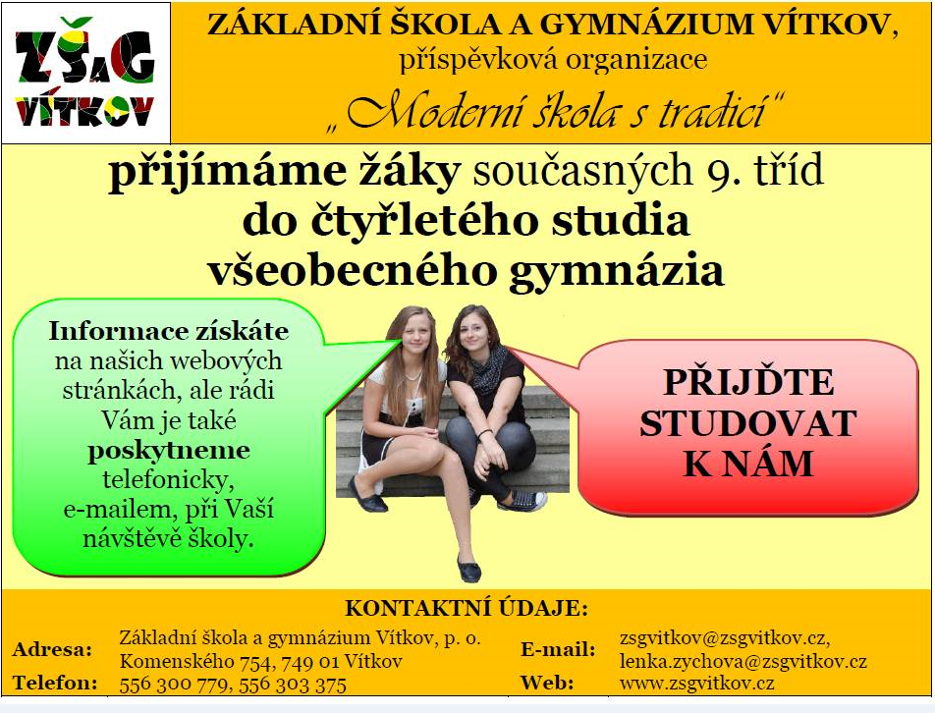

DŮLEŽITÁ DATA:

poplatek za psy | do 31.03.2014
svoz směsného komunál. odpadu | 10.04.2014
sběr odpadků občany obce Melč | 11.04.2014
zasedání zastupitelstva obce | 17.04.2014
výstava dětských prací z odpad. materiálu na obecním úřadě | od 22.04. do 28.04.2014
svoz směsného komunál. odpadu | 24.04.2014
Oldies párty | 26.04.2014
mobilní sběrna - papír | od 28.04. do 05.05.2014
Slet čarodějnic | 30.04.2014
mobilní sběrna – velkoobjemový a nebezpečný odpad | 03.05.2014
Melčské kulturní jaro | od 05.05. do 09.05.2014
svoz směsného komunál. odpadu | 08.05.2014
zápis do MŠ | 12.05.2014
výlet Velké Karlovice, Nošovice | 17.05.2014
svoz plastů | 21.05.2014
svoz směsného komunál. odpadu | 22.05.2014

